МИНИСТЕРСТВО ОБРАЗОВАНИЯ И НАУКИ
РЕСПУБЛИКИ ДАГЕСТАН

МКОУ «Чанкурбенскаясош»

Россия, Республика Дагестан, 368207 Буйнакский район сел. Чанкурбе, chancurbe_school@mail.ru

№ ____________ «_16_»_март_2020г__

По противодействию терроризму и экстремизму
Приложение №4
№ОУ | Наименования мероприятий | Содержание мероприятия | Контингент участников | Приглашенные лица | Дата проведения
МКОУ «Чанкурбенская СОШ» | Родительское собрание. | Профилактика терроризма и экстремизма среди несовершеннолетних. | 52 | Администрация школы, учителя.
 | Классные часы 1-4 класс. | «Нет терроризму». | 110 | Зам по ВР, Зам по БО, психолог. | 10.02
 | Классные часы 5-6 класс. | «Мы за мирное небо!». | 55 | Зам по ВР, Зам по БО, психолог. | 17.01
 | Классные часы 7-8 класс. | «Терроризм: сущность и способы противодействия». | 49 | Зам по ВР, Зам по БО, психолог. | 5.02
 | Классные часы 9 класс. | «Патриотизм без экстремизма». | 42 | Зам по ВР, Зам по БО, психолог. | 14.01
 | Круглый стол. | «Терроризм: сущность и способы противодействия». | 75 | Работники правоохранительных органов, родители, психолог. | 14.03
 | Учебные тренировки работниками школы с учащимися. | Угроза террористического акта и ЧС. | 140 | Инспектор, представитель МЧС, директор. | 16.03

Приложение №5
№ОУ | Наименования мероприятий | Содержание мероприятия | Цели проведения | Контингент участников | Приглашенные лица | Дата проведения
МКОУ «Чанкурбенская СОШ» | Родительское собрание. | Профилактика терроризма и экстремизма среди несовершеннолетних  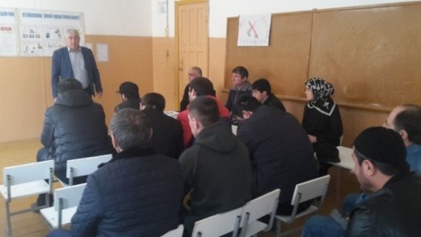 | Определить факторы, способствующие росту экстремистских настроений в подростковой среде.  Определить известность и правильность понимания в молодежной среде понятий «экстремизм», «экстремистская организация».  Ознакомить подростков с законами: «О противодействии терроризму» и «О противодействии экстремистской деятельности». | 45 | Администрация школы, учителя. | 10.02.2020г
 | Классные часы 5-11 класс. | «Нет терроризму»  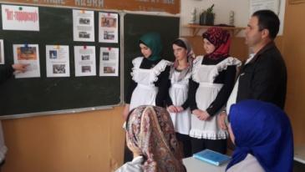 | Объяснить сущности терроризма, его типы и цели;  совершенствование у школьников знаний о терроризме;  основ безопасности в ЧС;  формирование общественного сознания и гражданской позиции подрастающего поколения. | 110 | Зам по ВР, Зам по БО, психолог. | 10.03.2020г
 | Классные часы 5-6 класс. | «Мы за мирное небо!»  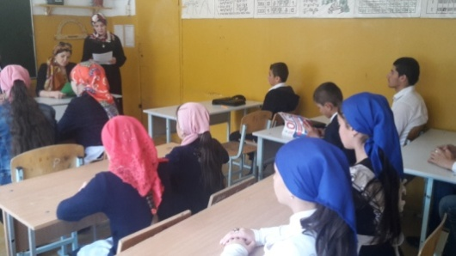 | формировать умение взаимодействия со сверстниками и взрослыми.  Познакомить со значением слов МИР, познакомить с символом мира; показать причины возникновения войн, пути разрешения конфликтов.  Воспитывать патриотизм, ответственное отношение к сохранению мира на Земле. | 55 | Зам по ВР, Зам по БО, психолог. | 17.01.2020г
 | Классные часы 7-8 класс. | «Вместе против террора». 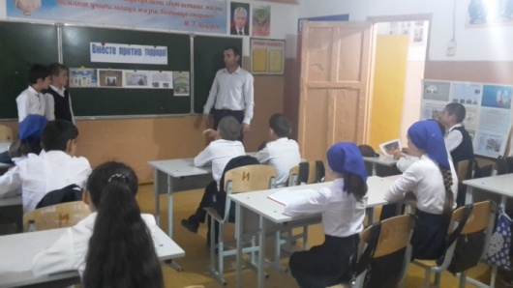 | сформировать у учащихся представление о терроризме как историческом и политическом явлении; акцентировать внимание учащихся на необходимости проявления бдительности с целью профилактики совершения террористических актов; содействовать формированию чувства милосердия к жертвам терактов (на примере Беслана); ознакомить учащихся с основными правилами поведения в условиях теракта (памятка каждому учащемуся). | 65 | Зам по ВР, Зам по БО, психолог. | 5.02.2020г
 | Классные часы 9-11 класс. | «Патриотизм без экстремизма» | дать представление о явлении экстремизма на примере движения фашизма, его причинах и негативных последствиях, дать представление о патриотизме и о поступках, в которых он проявляется; формировать уважительное отношение к людям независимо от их этнической, культурной или религиозной принадлежности. | 25 | Зам по ВР, Зам по БО, психолог. | 14.01.2020г
 | Круглый стол. | «Осторожно терроризм; «Терроризм: сущность и способы противодействия».  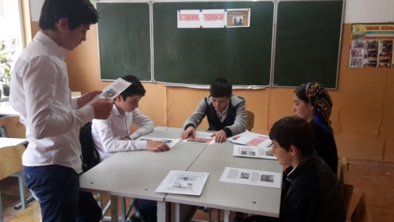 | Сформировать правильность поведения детей и восприятия окружающей действительности.  Сблизить детей в их общении друг с другом и выявить проблемные моменты в непонимании действительности положения вещей.  Формирование общественного сознания и гражданской позиции подрастающего поколения. |  | Работники правоохранительных органов, родители, психолог. | 5.03.2020г
 | Учебные тренировки работниками школы с учащимися. | Угроза террористического акта и ЧС. 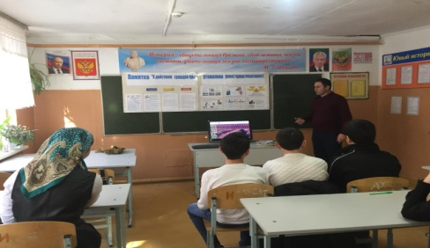  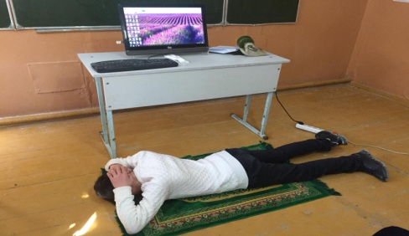 | Ознакомления учащихся с практическими знаниями при возникновении экстремальных ситуаций. | 240 | Инспектор, представитель МЧС, директор, заместитель директора по ВР. | 16.02.2020г

ДиректорМКОУ «Чанкурбенская СОШ» Мамаев С.Г. Зам дир по ВР Алиев М.М

